gnuplot

Beispiele

Interaktiv
gnuplot

Stapelverarbeitung
gnuplot -persist test.plt
oder besser
gnuplot test.plt -

Diagramm mit den Daten aus einer Datei
Beispieldaten: force.dat
set title 'Gewerkschaftliche Beratung Statistik 2015 - Beratungen'
set grid ytics lt 0 lw 1 lc rgb '#bbbbbb'
set grid xtics lt 0 lw 1 lc rgb '#bbbbbb'
set ylabel 'Anzahl Beratungen'
set xlabel 'Monate 2015'
set xdata time
set timefmt '%m'
set format x '%B'
set yrange [0:9]
plot 'force.dat' using 1:2 title 'Regelm. Beratungen' with linespoints lw 2 dt 2, 'force.dat' using 1:3 title 'Ausserplanm. Beratungen' with linespoints lw 2 dt 3, 'force.dat' using 1:4 title 'E-Mail-Beratungen' with linespoints lw 2 dt 4 lt 7, 'force.dat' using 1:5 title 'Gesamt' with linespoints lw 2 lt 8
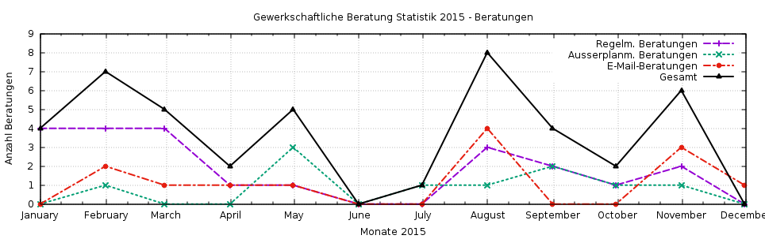

Barchart
Beispieldaten: branchen.dat
set title 'Gewerkschaftliche Beratung Statistik 2015 - Branchen'
set grid ytics lt 0 lw 1 lc rgb '#bbbbbb'
set grid xtics lt 0 lw 1 lc rgb '#bbbbbb'
set ylabel 'Anzahl Beratungen je Branche'
set xlabel 'Branchen'
set boxwidth 0.75
set style fill solid
set yrange [0:*]
plot "branchen.dat" using 2:xtic(1) title 'Branchen der Ratsuchenden' with boxes
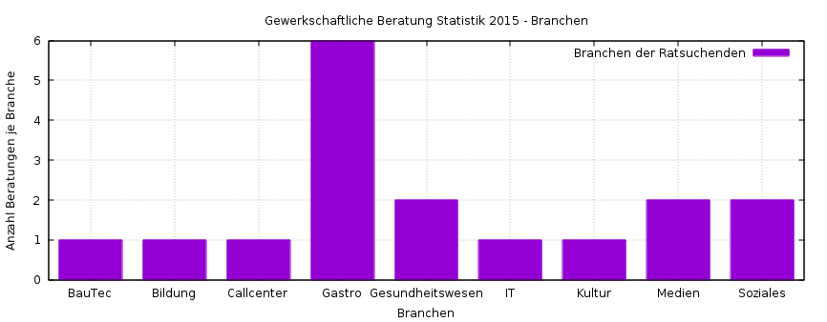

Barchart
Beispieldaten: monatsdata-gesamt.dat
set title 'Gewerkschaftliche Beratung Statistik 2015 - Beratungen Gesamt'
# Make the x axis labels easier to read.
set xtics rotate out
# Select histogram data
set style data histogram
# Give the bars a plain fill pattern, and draw a solid line around them.
set style fill solid border
set grid ytics lt 0 lw 1 lc rgb '#bbbbbb'
set grid xtics lt 0 lw 1 lc rgb '#bbbbbb'
set ylabel 'Anzahl Beratungsarten'
set style histogram rowstacked
set boxwidth 0.6 relative
plot for [COL=2:4] 'force-gesamt.dat' using COL:xticlabels(1) title columnheader
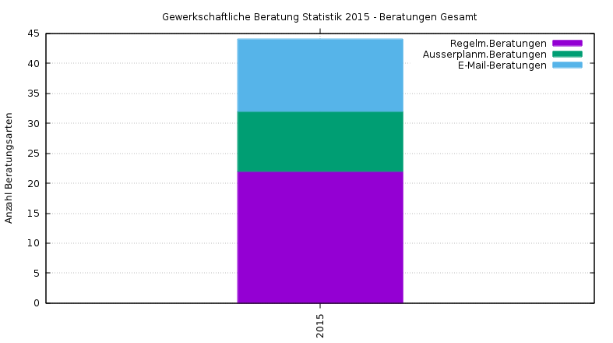

Barchart
Beispieldaten: monatsdata-gesamt-monat.dat
set title 'Gewerkschaftliche Beratung Statistik 2015 - Beratungen Monate 2015'
# Make the x axis labels easier to read.
set xtics rotate out
# Select histogram data
set style data histogram
# Give the bars a plain fill pattern, and draw a solid line around them.
set style fill solid border
set grid ytics lt 0 lw 1 lc rgb '#bbbbbb'
set grid xtics lt 0 lw 1 lc rgb '#bbbbbb'
set ylabel 'Anzahl Beratungsarten'
set xlabel 'Monate 2015'
set style histogram rowstacked
set boxwidth 0.6 relative
plot for [COL=2:4] 'force-gesamt-monat.dat' using COL:xticlabels(1) title columnheader
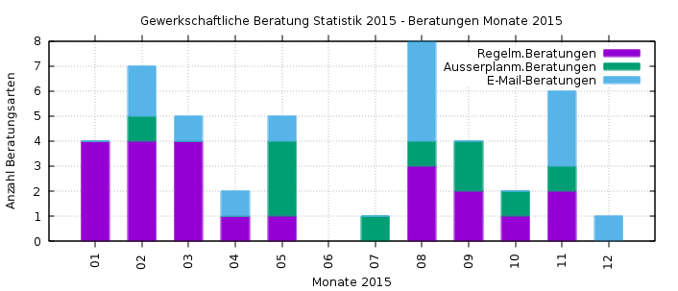

Weblinks
- http://gnuplot.sourceforge.net
- https://wiki.ubuntuusers.de/Gnuplot
- Quickreference

Tutorials
- Gnuplot: Kurze Einführung
- Creating bar charts with gnuplot
- Adding gridlines to GNUPlot
- gnuplot Histograms
- How to rotate x-axis labels on Gnuplot

